Внимание!
«26» августа 2022 года в 15.00 часов в зале заседаний Администрации Слободского сельского поселения, по адресу: Ярославская область, г. Углич, м-н Мирный, д.14. состоятся публичные слушания по вопросу обсуждения проекта решения «О внесении изменений и дополнений в Устав Слободского сельского поселения Угличского муниципального района Ярославской области»

Отчет о работе дружины «Клементьево» Слободского
сельского поселения за 2022 год.
Охрана общественного порядка – одна из сложнейших и многоплановых задач органов внутренних дел, в решении которой ощутимую помощь полицейским профессионалам оказывают добровольные дружины.
С 2016 года в Слободском сельском поселении Угличского МР действует добровольная народная дружина «Клементьево» по охране общественного порядка объединяющая в своих рядах жителей населенных пунктов. Координирует эту деятельность командир НД «Клементьево» Н.Н. Лебедева. Общая численность дружинников НД «Клементьево» составляет 7 человек. Все принимаемые в НД «Клементьево» граждане имеют специальные удостоверения дружинника, заверенные Главой Слободского СП, нарукавные повязки. Дежурства дружинников проходят только совместно с участковыми уполномоченными полиции, инспекторским составом отдела по делам несовершеннолетних или с нарядами патрульно-постовой полицейской службы. За 12 месяцев 2022 года члены НД «Клементьево» приняли участие в обеспечении охраны общественного порядка при проведении мероприятий различного характера.
В работе добровольных народных дружин оказывает помощь участковый инспектор-майор полиции Смирнов Александр Сергеевич. Если, что-то случается, командир или члены ДНД звонят в любое время Александру Сергеевичу, он узнает о пришествии и сразу же выезжает для решения вопроса.
Дружинники совместно с сотрудниками полиции принимают активное участие в проведении праздничных мероприятий: Рождественская елка, День защитника Отечества, Международный женский день, День защиты детей, День знаний, День пожилого человека, День села, День народного единства, Новогодние елки.
Ведется работа по патриотическому воспитанию подростков и молодежи по сельскому округу.
Комиссия Слободского сельского поселения, дружинники в период летних каникул проверили обследование неблагополучные семьи и несовершеннолетних подростков, находящиеся на территории Клементьевского округа. В ходе проведения профилактических бесед родителям давались разъяснения о необходимости усиления контроля за поведением детей в период летних каникул.
В целях недопущения гибели людей на воде, дружинники осуществляют патрулирование на водных объектах. Населению выдаются памятки.
Совместно с сотрудниками администрации Слободского поселения членами НД выдаются памятки по пожарной безопасности среди населения.
Дружинники совместно с жителями населенных пунктов, добровольной пожарной дружиной участвуют в тушении пожаров в сельском округе.
Значительное внимание уделяется профилактической работе по разъяснению жителям «Правил благоустройства территорий населенных пунктов». Администрацией Слободского сельского и членами НД поселения выдано 8 предупреждений и 76 памяток. ДНД и жители проводят субботники по благоустройству территории кладбища, у святого места «родник-часовня» и по населенным пунктам.
Учащиеся и педагоги МОУ Клементьевской основной общеобразовательной школы совместно с членами НД ведут работу по благоустройству территории возле обелиска погибшим воинам-землякам в годы ВОВ с. Клементьево и могилы погибшим летчикам в с. Ефремово и могилы, находящейся у дороги Углич-Клементьево (ближайшая д. Пономарицы).
За отчетный период было выполнено:
- совместно с Администрацией Слободского сельского поселения и участковым уполномоченным полиции Смирновым А.С., членами НД проведены проверки, общественных мест, домов, мест проживаний граждан, что составило порядка 92 проверок.
- Сотрудники ДНД принимали участие и оказывали помощь инспекции по делам несовершеннолетних. Совместно были проведены проверки по испытанию игровых детских площадок, спортивных сооружений и другого игрового оборудования, находящегося на детских площадках в границах территории округа. Совместно с сотрудниками ОМВД принимали участие в обеспечение правопорядка в общественных местах, в том числе при проведении массовых общественно политических, спортивных и культурно-зрелищных мероприятий.
-проведено совместных патрулирований - 12
-проведено профилактических бесед с гражданами -15
-проведено бесед с несовершеннолетними подростками - 10
-проведено совместных мероприятий в форме акции - 5
-проведено рейдов в многодетные семьи - 16
-проведено рейдов в неблагополучные семьи - 10
-проведено рейдов по охране общественного порядка - 24

Отчет о работе добровольной пожарной дружины «Клементьево» Слободского сельского поселения за 2022 год.
На территории Слободского сельского поселения создана добровольная пожарная дружина «Клементьево», в состав которой входит 10 добровольцев. Директором ОУ ДПК ЯО А.Л. Дмитриевым утверждено Положение о добровольном пожарном подразделении ДПД «Клементьево» (филиале), а также подписан приказ № 10 от 21.10.2020г. «О принятии в участники Общественного учреждения ДПД «Клементьево» Слободского сельского поселения, Угличского муниципального района, Ярославской области».
В 2022 приняли участие в пожаротушении – 2 раза и 1 раз при возгорании травы.
В 2022 году осуществлялась работа по передаче пожарного автомобиля от МЧС в собственность Администрации Слободского сельского поселения для дальнейшего использования её ДПД «Клементьево»
В настоящее время у ДПД «Клементьево» в наличии имеется:
Ранцевые водяные огнетушители -5 шт.
Рукава пожарные диаметр 51 мм-3 шт.
Грабли -5 шт.
Лопаты штыковые – 5 шт.
В 2022 году Администрацией Слободского сельского поселения было приобретено 2 пожарных ранца «Ермак» для целей пожаротушения , 1 ранец был передан командиру ДПД «Клементьево» Комарову Владимиру Алексеевичу.
В 2022 году Пожарная часть № 25 передала в безвозмездное пользование 2 боевки для использования в целях пожаротушения.
ДПД Слободского сельского поселения в течение 2022 года проделана значительная работа по укреплению и профилактике пожаров и возгораний.
За 2022 год на территории поселения было 4 пожара .
Участие ДПД в тушении пожара:
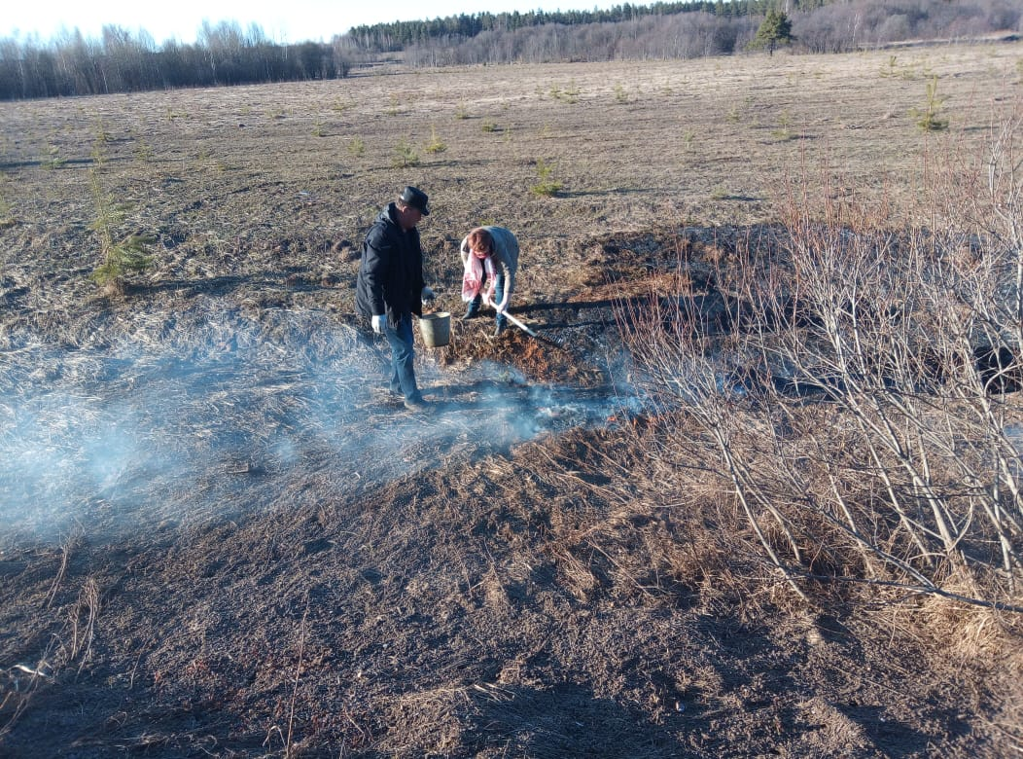

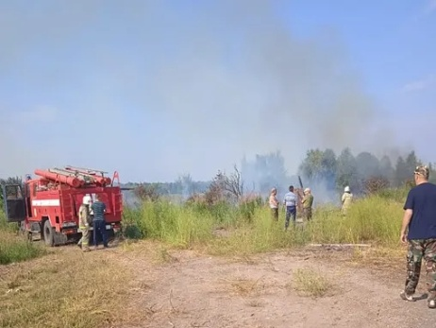

Члены ДПД совместно с работниками администрации проводят инструктажи с населением по недопущению пожаров на территории домовладений, приусадебных хозяйств, проводится работа с индивидуальными предпринимателями по недопущению сжигания погнивших остатков на полях без присмотра. Проводятся ежеквартальные и внеплановые рейды по многодетным семьям, проживающим в домах с низкой пожароустойчивостью и печным отоплением. Выдаются памятки и проводятся инструктажи по мере соблюдения пожарной безопасности.
Члены ДПД совместно с НД участвуют в дежурствах при проведении массовых мероприятий на территории населенных пунктов Слободского сельского поселения.
Командир ДПД В.А.Комаров

ПАМЯТКА ДЛЯ НАСЕЛЕНИЯ
по борьбе с борщевиком Сосновского

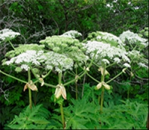

Способы борьбы с борщевиком.
Начиная борьбу с борщевиком нужно помнить, что размножается растение только семенами, не давая корневой поросли. Что существенно облегчает задачу.
1.Скашивание растений до цветения. Скашивание необходимо проводить 3-4 раза в сезон. Каждое следующее скашивание проводится через 3-4 недели после предыдущего. Оптимальное время для его скашивания - перед выходом растения в трубку (период активного роста), и обязательно до цветения. Высота среза - не более 10 см. Скашивание нужно проводить в пасмурную погоду. После скашивания необходимо собрать и сжечь скошенные растения.
2. Обрезка соцветий. Делается это в период цветения или бутонизации. Важно принять меры предосторожности, чтобы не получить ожоги от растения. У борщевика необходимо обрезать зонтики. Обрезка соцветия - наиболее эффективное средство уничтожения борщевика на небольших площадях, возле жилища человека. Но при этом обязательно нужно соблюдать все меры индивидуальной защиты. Следует помнить, что после срезания соцветия борщевик еще длительное время продолжает вегетировать, поэтому если его наличие вообще нежелательно, нужно применять более кардинальные методы борьбы.
3. Сжигание растений. Из-за высокого содержания в семенах эфирных масел хорошо зарекомендовал себя такой способ борьбы с борщевиком как сжигание. Процедуру нужно проводить до полного созревания семян. Это эффективный способ уничтожения борщевика Сосновского на небольших участках. Самое лучшее время для его проведения - период созревания семян. Помните, что это достаточно ограниченный период. Данный метод требует максимальной осторожности и аккуратности.
4. Обработка гербицидами. При отсутствии на поле культурных растений борщевик Сосновского лучше всего уничтожать общеизвестными гербицидами-истребителями (Раундап, Глифор, Глифос, Спрут, Торнадо и др) Эффективно действуют гербициды на молодые растения борщевика в дозах 4-6 л/га. Обработку проводят с момента отрастания побегов, до начала цветения. Рекомендуется использовать гербициды ранней весной, когда растения имеют высоту примерно 20-50 см и можно добраться до центра засоренной территории. Опрыскивание необходимо повторить в конце мая - начале июня, чтобы уничтожить растения, уцелевшие после первой обработки.
5. Агротехнические мероприятия. Целесообразно проводить глубокую вспашку. Также всходы борщевика Сосновского легко уничтожается культиваторами (на больших площадях) или сапами (на небольших приусадебных участках). Особое внимание следует обратить на глубину подрезания корня борщевика. Срезать его нужно ниже корневой шейки, чтобы уничтожить точку роста, иначе растение быстро отрастет. На небольших территориях, например, садовых участках бороться с борщевиком можно обычной лопатой. Нужно просто срубить точку роста сорняка, которая обычно находится на глубине 5-7 сантиметров под землей. Также можно использовать прополку и просто удалять мелкие всходы.
6. Фитоценотическое угнетение. На полях, где данный вид встречался как сорняк, стоит сеять быстрорастущие кормовые однолетние или многолетние культуры сплошного посева и высевать их с повышенной нормой высева для формирования плотного травостоя. Эффективными будут и широкорядные культуры, например картофель, на которых длительное время проводится механический уход.
Наилучшие результаты дает комбинированный метод борьбы с борщевиком. Он включает в себя скашивание, а после скашивания 2-х кратную обработку гербицидами с интервалом в 3-4 недели.
Меры безопасности при работе с борщевиком
Проводить работы с борщевиком Сосновского на большой площади необходимо в специальной одежде: водонепроницаемый костюм с капюшоном, резиновые перчатки и сапоги, защитные очки, респиратор.
Небольшие участки можно выкашивать, применяя менее строгие меры предосторожности:
использовать свето- и влагонепроницаемые средства: рукавицы, одежда с длинными рукавами и закрытым воротом (желательно не впитывающая влагу, синтетическая), защитные очки;
желательно работать в пасмурные дни, чтобы избегать облучения солнечным светом участков тела, на которые попал сок растений;
• после работы с борщевиком нужно вымыть открытые участки тела водой с мылом, протереть их одеколоном или спиртом;
• необходимо избегать прямых контактов с растениями особенно в часы, когда на них обильная роса.
В случае контакта с борщевиком и возникновения ожогов:
• промыть обожжённый участок большим количеством прохладной воды;
• смазать обожжённую поверхность противовоспалительным кремом (пантенол, алазоль и др.);
• не вскрывать образовавшихся пузырей;
• наложить стерильную повязку на участки, с обширными повреждениями кожи на месте вскрывшихся пузырей;
• при необходимости обращаться в больницу.

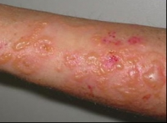

Что нельзя делать, уничтожая заросли борщевиков
1. Нельзя оставлять скошенные борщевики брошенными на месте. Ведь генеративный побег борщевика имеет в стебле большой запас питательных веществ - достаточный, чтобы в главном зонтике упавшего растения созрели завязавшиеся семена.
2. Нельзя допускать скашивание борщевиков в момент осыпания семян с растений. Ибо это будет приводить к большему рассеиванию борщевика.
3. Нельзя во время работы с борщевиками быть раздетым или иметь незащищённые участки тела. Не смытый с тела в течение суток сок борщевика при попадании на эти места солнечного света (ультрафиолета) будет приводить к образованию дерматитов по типу ожогов.
Будьте осторожны!
Соблюдайте меры безопасности!
Безопасность дома

Один дома
Опасности подстерегают нас даже дома, поэтому нужно быть во всеоружии.

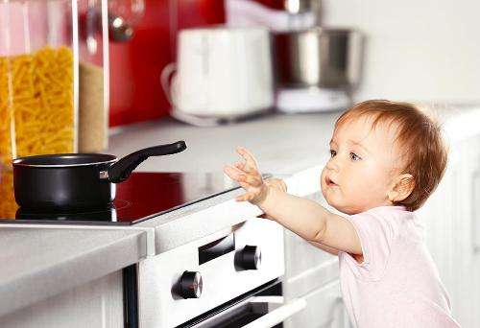

Нет дыма без огня: пожар в доме!
Прочитайте их всей семьей, тогда дом точно станет крепостью.
​
Вызывайте пожарных немедленно!
Если почувствовали запах гари или увидели пламя, сначала позвоните пожарным - тел. 101, а потом уже пробуйте тушить огонь самостоятельно. Если в помещении несколько человек, делайте это одновременно.
Изолируйте помещение!
Пожар может распространиться по дому из-за открытых вентиляционных каналов, окон и дверей, поэтому не разбивайте окна. Не оставляйте открытыми двери в соседние помещения.
Отрежьте доступ пламени к кислороду!
Если возгорание небольшое, необходимо перекрыть доступ кислорода. Можно накрыть пламя плотным покрывалом или одеялом.
​Используйте мокрую ткань!
Чтобы задержать огонь, закройте все окна и двери в комнате, заложите щели под дверями мокрой тканью.
Двигайтесь максимально низко!
Передвигаться по задымленному помещению лучше пригибаясь к полу, где меньше дыма.
Тема безопасности - это норма
При эвакуации не пользуйтесь лифтом - только лестницей. Если огонь отрезал эвакуационные пути, уйдите в самую дальнюю от пожара комнату, плотно закрыв за собой все двери. Откройте окно или балконную дверь, кричите прохожим, привлекайте внимание.

Что делать, если разбили дома ртутный градусник?

Обезопасьте себя и других от участка с разбитым градусником
Отправьте за дверь детей и животных. Закройтесь. На порог постелите тряпку, смоченную в растворе марганцовки. На ноги наденьте бахилы, на лицо - маску, ее тоже можно сполоснуть в растворе марганцовки, на руки - перчатки.
Уберите стекло
Сложите осколки стекла в банку, закройте плотной крышкой.
Подготовьте специальную емкость
Возьмите вторую банку, налейте в нее воды - ртутные шарики необходимо утопить.
Соберите шарики
Способов сбора шариков много, самые простые и безопасные - шприцем или медицинской грушей. Можно взять скотч, клейкой стороной кладите на шарики и отрывайте. Все эти предметы также сложите в герметичную банку.
Промойте место разлива
Место, где разбился градусник, промойте раствором: ложка любого порошка + ложка пищевой соды + литр воды, сюда же добавляем средство с хлоркой, хватит одного колпачка. Обязательно все манипуляции проводите в перчатках.
Не используйте веник!
Не сметайте шарики веником. Вы только разнесете ртуть по дому
Любые механические средства уборки с воздуходувом!
Не используйте пылесос. Встроенный вентилятор разнесет химические пары по всей квартире, а остатки опасного металла навсегда останутся внутри пылесоса, причиняя вред всем окружающим.
Побеспокойтесь о соседях!
Не выбрасывайте ртуть в мусоропровод - мы же не хотим отравить соседей.
Не смывайте ни в коем случае!
Не сливайте ртуть в унитаз - металл останется в канализации

Безопасность на воде
Позволяя детям играть на воде, необходимо неустанно следить, чтобы безобидная забава не превратилась в опасную для здоровья шалость. Проводить игры следует на небольшой глубине. Если ребенок еще не умеет плавать, следите, чтобы он не заходил в воду выше пояса.

​Плавание на надувных матрацах и камерах от автомобилей крайне опасно, особенно для тех, кто не умеет плавать. Такие средства передвижения очень легки – достаточно слабого ветра и течения, чтобы отнести их на большое расстояние от берега. К тому же, надувной предмет может иметь скрытый дефект, который не всегда удается своевременно обнаружить.
Продолжительность пребывания в воде зависит от температуры, состояния погоды и степени закаленности ребенка. Для здоровых детей – температура воды должна составлять 24-25 градусов, а пребывание от 1 до 3-х минут. Для закаленных 20-21 градус.
Ребенок не должен оставаться в воде до озноба – при переохлаждении могут возникнуть судороги.
Уважаемые взрослые! Будьте ребенку хорошим примером для подражания и не отпускайте его из вида при отдыхе на воде!
Недостаточно обучить ребенка плаванию. Главное – терпеливо и доходчиво объяснить как вести во время купания. Постараться объяснить. Что от соблюдения правил безопасности на воде зависит жизнь ребенка.
Для купания детей во время прогулок и походов выбирайте, неглубокое место с пологим и чистым дном.
Обязательно обследуйте место купания и убедитесь, что оно безопасно.
Расскажите ребенку, что при плавании на большое расстояние очень трудно бывает рассчитать свои силы даже взрослому человеку, попросту их может не хватить для возвращения на берег.

Безопасность при пожаре

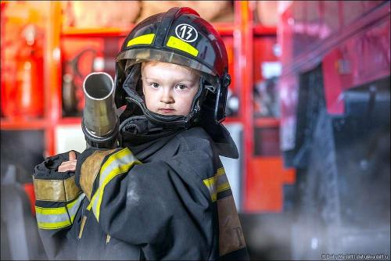
Правила пожарной безопасности для детей
​Каждый ребенок должен знать как вести себя при пожаре
​1. Ребёнок должен знать свой адрес, Ф.И.О. и номер телефона! Выучите эту информацию вместе с ним.
2. Огнеопасные приборы храните в недоступном от ребёнка месте.
3. Показывайте своим примером, что вы выключаете электроприборы, особенно мелкие приборы (утюг, фен, кофеварка, чайник и т.д.)
4. Расскажите, что в деревне или на даче без взрослых нельзя, подходить и включать обогревательные приборы (камины, батареи).
5. Не забывайте напомнить, что «спички – детям не игрушка»!
​​Ребенок должен знать, что делать, если он видит пламя:
​1. Не притрагиваться к огню, а звать на помощь взрослых!
2. Если взрослых нет дома, выйти из квартиры и обратиться за помощью к соседям!
3. Не искать укрытия в горящей квартире!
4. Не спускаться на лифте, а бежать вниз по лестнице!
5. Если квартира заперта, не поддаваться панике, а звонить 01 или 112 и звать на помощь соседей!
​Необходимо помнить, что опаснее огня может быть только дым. Чтобы не задохнуться при пожаре, следует дышать через мокрую марлю и ползти к выходу, не поднимаясь на ноги. Дым имеет свойство подниматься вверх.
Родителям нужно постараться не напугать ребёнка, а вызвать у него желание быть внимательным и осторожным.
Огонь – это очень большая опасность!
Как случаются пожары?
Существует много причин возникновения пожара, но часто именно неосторожность и детская шалость служат поводом для огня. Когда ребенок остается один, особенно проявляется его стремление к самостоятельности. Дети в своих разнообразных играх часто повторяют поступки и действия взрослых, имитируя их поведение. Детям хочется, как можно скорее, все узнать и испытать. Нельзя быть уверенным, что оставшись без присмотра, он не решит поиграть с опасными приборами. Родители должны помнить, что оставлять детей одних очень опасно. В случае пожара малыш не сможет самостоятельно выбраться. Помните, что спасаясь от огня и дыма, дети обычно прячутся в укромном месте.
Что может послужить причиной пожара?
1. Ребёнок, увлечённый своей игрой, может положить игрушку в микроволновую печь. Включив её, микроволновая печь сразу же заискриться.
2. Оставленный на кухне ребёнок может включить конфорку плиты, даже не осознав это.
3. Включая, выключая лампочки, ребёнок может вызвать перенапряжение в сети. Лампочка может взорваться и стать причиной пожара.
4. Оставленные свечи после детского праздника или ухода гостей, могут сжечь весь этаж.
5. Пробегающий ребёнок может опрокинуть работающий утюг на ковёр, тот загорится моментально.
6. Дети любят играть с проводами. Если ребёнок перегрызёт провод - случится беда.
7. Любые электроприборы могут выйти из строя прямо у вас на глазах и воспламениться.
Родители, давайте следовать урокам пожарной безопасности и обучать наших детей быть внимательными и осторожными. Помните: подобные уроки должны начинаться с самого раннего детства.
Не забывайте: гораздо легче предотвратить пожар, чем его потушить. Простые меры предосторожности помогут вам обезопасить себя и своих детей.

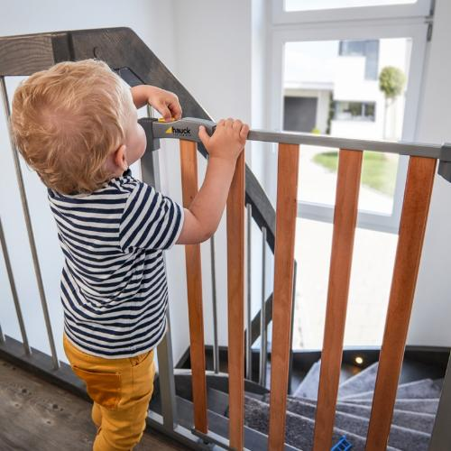
Личная безопасность

С раннего детства ребенок должен знать, что люди бывают разные, и общаться надо только с теми, кого знаешь. Соблюдая правила безопасности, ваш ребенок сможет принять самое правильное решение в сложной ситуации и избежать встречи с преступником.

Для этого нужно ребенку навсегда усвоить «Правила четырех «не»:
1. Не разговаривай с незнакомцами и не впускай их в дом;
2. Не заходи с ними в лифт или подъезд;
3. Не садись в машину к незнакомцам;
4. Не задерживайся на улице после школы, особенно с наступлением темноты.
Очень важно объяснить ребенку, что незнакомец – это любой человек, которого не знает сам ребенок.
Незнакомец может назвать ребенка по имени, сказать, что пришел по просьбе его мамы, может позвать посмотреть мультфильмы или предложить конфету. Но если человек ребенку незнаком, то он должен на все предложения отвечать отказом и в случае опасности кричать: «Я его не знаю!»
Родителям необходимо внушить ребенку, что никогда и ни при каких обстоятельствах они не пришлют за ним в школу, домой или во двор незнакомого человека. Если такой человек подойдет, кем бы он ни назвался, надо немедленно бежать в людное место, звонить родителям или обратиться к полицейскому.

НА УЛИЦЕ:
Выходя из дома, всегда предупреждай, куда ты идешь, где будешь и во сколько ты вернешься. Если возвращаешься домой поздно вечером, проси, чтобы тебя встретили.
В общественном транспорте садись ближе к водителю, чтобы он мог тебя видеть. Не вступай в разговоры с незнакомыми пассажирами, не рассказывай куда едешь и где живешь.
Если необходимо пройти в темное время суток, постарайся идти вместе с людьми. Переходи улицу по подземному переходу в группе людей.
Не ходи в отдаленные и безлюдные места, не играй на стройках и в заброшенных домах.
Если показалось, что кто-то тебя преследует, необходимо незамедлительно проследовать в людное место, обратиться к взрослому.
Увидев впереди шумную компанию или пьяного, перейди на другую сторону улицы или измени маршрут, при этом не следует вступать в конфликты.
Добирайся до дома только известным транспортом (троллейбусом, автобусом, маршруткой), никогда не останавливай чужую машину и не садись сам, если предлагают подвезти.
Ни в коем случае не садись в машину, чтобы показать дорогу, магазин, аптеку, не выполняй никакие просьбы водителя.
Идя вдоль дороги, выбирай маршрут так, чтобы идти навстречу транспорту.
Если незнакомец просит пойти с ним и позвонить в квартиру, потому что ему не открывают, а тебе откроют – не ходи!
Не иди с незнакомым человеком, если он предлагает угостить тебя конфетами, посмотреть животных, поиграть в компьютер, не бери у него напитки и прочую еду.

В ПОДЪЕЗДЕ:
Подходя к дому, обрати внимание, не идет ли кто-либо следом. Если кто-то идет – не подходи к подъезду. Погуляй на улице, пока этот человек не уйдет. Если чувствуешь опасность, зайди в магазин, на почту, в библиотеку и расскажи о подозрительном человеке.
Если незнакомец уже находится в подъезде, сразу же выйди на улицу и дождись, когда в подъезд войдет кто-то из взрослых жильцов дома.
Входи в лифт, только убедившись, что на площадке нет постороннего, который может зайти за тобой в кабину.
Если незнакомец все-таки зашел в лифт, стой к нему лицом, чтобы видеть, что он делает. В случае опасности попробуй нажать кнопку вызова диспетчера, кричи, зови на помощь.

ДОМА:
Никогда не впускай в квартиру незнакомого человека. Если звонят или стучат в дверь, не подходи и не спрашивай, кто пришел. У родителей есть ключи, и они откроют дверь сами.
Ни в коем случае не открывай дверь лицам, представившимся почтальоном, врачом, полицейским, сантехником, электриком, знакомым родителей, даже если они станут уговаривать.
Покидая квартиру, посмотри в глазок. Если на лестничной площадке есть люди, подожди, пока они уйдут.
Прежде чем открывать ключом входную дверь, убедись, что поблизости никого нет.

КАК ВЕСТИ СЕБЯ В ГОРОДЕ: дорога, наземный транспорт, метро:
Улицу надо переходить только на зеленый сигнал светофора или по «зебре» - белым полоскам на асфальте
Не вступайте на проезжую часть, пока не убедитесь в полной безопасности: если для вас загорелся зеленый свет, подождите, пока все машины остановятся, а на «зебре» будьте еще внимательнее
Самым безопасным для перехода улицы является подземный переход
Несмотря на то, что есть правило – переходить автобус и троллейбус сзади, а трамвай – спереди, лучше дождитесь, когда они отъедут, и после этого переходите улицу по пешеходному переходу
Старайтесь не выходить на дорогу из-за припаркованных автомобилей – они закрывают обзор
Никогда не пытайтесь «перегнать» автомобиль, дождитесь, пока машины проедут или остановятся на светофоре или перед «зеброй»
Переходить дорогу нужно тогда, когда свободы обе полосы. А если вы все же оказались на разделительной полосе – не дергайтесь вперед или назад, дождитесь, пока машины проедут
Научитесь понимать сигналы автомобиля – гудок, сирену, «поворотники». Они подскажут, как складывается дорожная ситуация и какие маневры собираются делать автомобили
Ждите общественный транспорт только на специальных остановках, не ближе 1 м от проезжей части
Садитесь в транспорт, только дождавшись его полной остановки
Старайтесь не стоять у дверей и тем более не облокачиваться на них
Готовьтесь к выходу заранее и выходите только после полной остановки
Стоять на эскалаторе нужно справа, проходить (но не бежать!) слева, при этом рука должна лежать на поручне
Нельзя подсовывать пальцы под поручень эскалатора, проверять ботинком ширину щели между ступеньками и стенкой, садиться на ступеньки
В ожидании поезда стойте подальше от края платформы, а не стремиться пролезть в первые ряды. Толпа, наседая, может случайно столкнуть на рельсы или в проем между вагонами
Нельзя заходить за ограничительную линию – выступающее зеркало заднего вида первого вагона вполне может задеть человека
Если у вас что-то упало на рельсы, не надо пытаться достать вещь самому – обратитесь к дежурному, и он специальными клещами с длинной ручкой достанет то, что вы уронили.
Если с вами случилась большая неприятность, и вы оказались на рельсах метро:
Не пытайтесь самостоятельно или с помощью взрослых выбраться на платформу. Даже не все взрослые знают, что как раз вдоль платформы проходит контактный рельс, находящийся под смертельным напряжением в 850 Вольт
Если поезда еще нет, идите по глубокой ложбинке между рельсами к началу платформы, где есть чёрно-белая рейка, которая обозначает остановку первого вагона. Машинист вас увидит и не продолжит движение
Если поезд уже въезжает на платформу, ложитесь в лоток между рельсами лицом вниз, головой к поезду, максимально пригнув её. Лоток достаточно глубокий и поезд не заденет не только ребёнка, но и взрослого. Лежать под поездом конечно очень страшно, зато безопасно. Как только поезд уедет, идите к началу платформы за черно-белую рейку, где с помощью дежурного можно не рискуя жизнью выйти на перрон.

ВЕЛОСИПЕДЫ И РОЛИКИ
По закону ездить на велосипеде по дорогам города и улицам разрешается детям с 14 лет и только без пассажиров
Тем, кому не исполнилось 14 лет, можно ездить на велосипеде по специальным велосипедным дорожкам и закрытым для транспортных средств площадкам
Запрещается кататься на велосипеде по тротуарам, дорожкам парков и бульваров
Переходить дорогу нужно только пешком, держа велосипед за руль
Ни в коем случае нельзя цепляться за любое проезжающее мимо транспортное средство
Очень важно научиться ездить на велосипеде медленно – удержать равновесие на велосипеде тем труднее, чем медленнее ты едешь, что особенно важно для города
Велосипед должен иметь исправные тормоза, накаченные шины, светоотражатели и звонок
Одно из главных требований при катании на роликах – умение тормозить
Нельзя кататься на роликах на проезжей части
Обязательно нужно пользоваться наладонниками, наколенниками, налокотниками и надевать шлем
Старайтесь не выезжать во дворы, пока не научитесь кататься на закрытых площадках, стадионах, в парках
Также необходимо научиться «правильно» падать. Если чувствуете, что теряете равновесие, наклонитесь немного вперед и вытяните руки, чуть согнув их в локтях. Постарайтесь избежать падения на спину, а если это не удается, пригните подбородок к груди, чтобы не удариться затылком.

КАК ОБЕЗОПАСИТЬ СЕБЯ В ТОЛПЕ
Главное правило – избегать толпы
Если вы всё же оказались в толпе, держитесь подальше от середины, а также металлических ограждений, стен, витрин, мусорных контейнеров – всего твердого, к чему могут прижать
Не надо пробовать пробиться сквозь толпу или сопротивляться ей. Нужно, не останавливаясь, двигаться вместе с ней
Если началась давка, немедленно выбросьте все предметы из рук, освободитесь от шарфа и сумки на длинном ремне. Руки должны быть не прижаты к телу, а согнуты в локтях и направлены сжатыми кулаками вверх – тогда вы сможете защитить грудную клетку. Можно также сцепить ладони в замок перед грудью
Главная задача в толпе – не упасть. Если вы все же упали, постарайтесь как можно быстрее встать на ноги. Не вставайте на четвереньки – так вы делаете уязвимыми ваши руки
Если вы упали и встать не удаётся, свернитесь клубком, прикройте предплечьями голову, а ладонями затылок
Не паникуйте, не поддавайтесь провокационным крикам, что нужно куда-то бежать
Выйдя из толпы, не надо метаться в поисках потерявшихся спутников. Лучше стойте и ждите в спокойном месте, а если увидите сотрудников полиции – подойдите к ним и скажите, что вы потерялись
Обязательно помните наизусть свой адрес и телефон
Если поблизости нет сотрудников полиции, не надо обращаться к незнакомым людям, звонить в квартиры жилого дома – лучше поискать телефонный автомат. В звонке в полицию вам не откажут и в магазине либо госучреждении.

КАК НЕ ОКАЗАТЬСЯ ВОВЛЕЧЕННЫМ В СОВЕРШЕНИЕ ПРЕСТУПЛЕНИЯ
Никогда не соглашайтесь «постоять на углу и свистнуть, подать другой знак, когда кто-нибудь пойдет». Чем в это время будут заниматься другие, вы можете не узнать, но, когда их поймают, обязательно упомянут, что вы тоже участвовали в преступлении
Никогда не отзывайтесь на просьбу помочь чьему-то приятелю, потерявшему ключи от квартиры - пролезть в форточку и открыть дверь изнутри
Никогда не берите на хранение домой какие-либо вещи – они могут быть крадеными
Будьте осторожны с выбором друзей. Оказаться в плохой кампании – значит подвергать себя постоянному риску

СЕМЕЙНЫЕ ПРАВИЛА БЕЗОПАСНОСТИ
Придумайте вместе с детьми семейный пароль, который каждый сможет использовать в качестве сигнала в случае опасной ситуации.
Если ваш ребенок добирается до дома без сопровождения взрослых, придумайте вместе с ним постоянный и наиболее безопасный маршрут. Договоритесь с ребенком о том, что он постоянно будет ходить именно этой дорогой.
Научите ребенка беречь ключи и расскажите ему, что делать, если он их потеряет. Выходя из дома, ребенок должен проверять, взял ли он ключ с собой.
Оговорите границы окрестностей, в которых ребенок может гулять.
Сформируйте у ребенка привычку рассказывать о том, как он провел время, когда оставался без вашего присмотра.
Ребенок обязательно должен знать свое имя, имена родителей, домашний адрес и телефон. Это поможет ему добраться до дома, если он потерялся.
Дети должны знать, как и в каких случаях можно позвонить в полицию, противопожарную службу и скорую помощь.
ТЕЛЕФОНЫ ЭКСТРЕННОЙ ПОМОЩИ
010 – ПОЖАРНЫЕ, МЧС
020 – ПОЛИЦИЯ
030 – СКОРАЯ ПОМОЩЬ
112 – ЕДИНЫЙ ТЕЛЕФОННЫЙ НОМЕР ВЫЗОВА ЭКСТРЕННЫХ СЛУЖБ СО ВСЕХ СОТОВЫХ ТЕЛЕФОНОВ
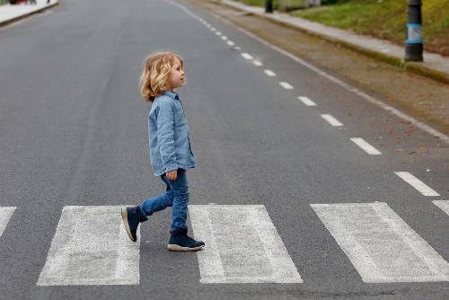
Правила безопасности на дороге, с которыми необходимо ознакомить детей:
​​
Переходя улицу, всегда надо смотреть сначала налево, а дойдя до середины дороги - направо.
Переходить улицу можно только по пешеходным переходам. Они обозначаются специальным знаком « Пешеходный переход»
Если нет подземного перехода, ты должен пользоваться переходом со светофором.
Вне населенных пунктов детям разрешается идти только с взрослыми по краю навстречу машинам.
Ни в коем случае нельзя выбегать на дорогу. Перед дорогой надо остановиться.
Нельзя играть на проезжей части дороги и на тротуаре.
Безопаснее всего переходить улицу с группой пешеходов.
Памятка для родителей: безопасные шаги на пути к безопасности на дороге
Что должны знать родители о своем ребенке?
В 3-4 года ребенок может отличить движущуюся машину от стоящей, но он уверен, что машина останавливается мгновенно.
В 6 лет-боковым зрением он видит примерно 2/3 того, что видят взрослые; не умеет определить, что движется быстрее: велосипед или спортивная машина; не умеет правильно распределять внимание и отделять существенное от незначительного.
В 7 лет-более уверенно отличать правую сторону дорогу от левой.
В 8 лет-может мгновенно отреагировать на отклик и т.д.; имеет опыт пешеходного передвижения на дороге; активно осваивает основные навыки езды на велосипеде; умеет определять источник шума; устанавливать связь между величиной предмета, его удаленностью и временем (чем ближе автомобиль, тем он больше).

Памятка населению по профилактике клещевого энцефалита

Клещевой энцефалит — вирусная инфекция, поражающая центральную и периферическую нервную систему. Тяжелые осложнения острой инфекции могут привести к параличу и летальному исходу.

Собираясь в лес, необходимо одеться так, чтобы уменьшить возможность попадания клещей на одежду.
Обработайте одежду репеллентом, отпугивающим клещей.
Обувь должна закрывать пятки и лодыжки, давая возможность заправить в нее одежду.
Брюки должны быть заправлены в сапоги, гольфы или носки с плотной резинкой.
Верхняя часть одежды должна быть заправлена в брюки, а манжеты рукавов плотно прилегать к руке.
На голове должен быть головной убор или капюшон.
Следует выбирать одежду светлых тонов, чтобы было легче заметить напавшего клеща.
Не реже чем через каждый час следует проводить осмотры для обнаружения прицепившихся клещей и их удаления. Необходимо помнить, что клещ плотно присасывается только спустя 1-1,5 часа после попадания на кожу, причем там, где она наиболее тонкая и нежная: за ушами, на шее, под мышками, в паховой области, волосистой части головы.
Присосавшихся к телу клещей следует немедленно удалить пинцетом или петлей из прочной нитки, сначала покачивая клеща из стороны в сторону, а затем постепенно вытягивая. Если «хоботок» оторвался и остался в коже, его удаляют прокаленной на пламени и остуженной иглой.
Место укуса прижигают раствором йода или протирают спиртом. Сразу же после удаления клеща необходимо тщательно вымыть руки с мылом.
Уничтожать снятых клещей, сжимая их пальцами, нельзя, т.к. при случайном раздавливании может произойти заражение в результате втирания в кожу или слизистые оболочки возбудителя инфекции, находящегося в слюне или тканях клеща.
С целью профилактики заражения вирусом с продуктами питания следует употреблять в пищу только кипяченое или пастеризованное молоко

Уважаемые жители Слободского сельского поселения!

Напоминаем, что в случае присасывания клеща необходимо как можно быстрее его удалить, можно обратиться в ФАП по месту жительства или в приемное отделение Угличской ЦРБ по адресу: г.Углич, ул. Северная, д. 7, режим работы круглосуточный. Телефон 8(48532) 5-43-00, проезд автобусами № 2,3,6,62,1А.

О рекомендациях, как выбрать водоем для купания
В летнюю жару одним из активных видов отдыха является купание в водоемах. Часто прекрасный уголок природы с его тишиной и размеренной жизнью птиц в пруду воспринимается как идеальное место для купания, но это не совсем так.
Какие водоемы не подходят для безопасного купания
Если в пруду плавают утки, гуси, вокруг летают чайки, то такой водоем не подходит для купания человека. Водоплавающие птицы выбрасывают в воду личинки, которые могут вызвать заболевание церкариозом в виде кожных реакций и последующим аллергическим дерматитом
Поверхность озера цветет, возле берега много водорослей. В таком пруду есть условия для прикрепления разных промежуточных видов паразитов (например, адолексарии, которых на водопое заглатывают животные, а при употреблении человеком недостаточно проваренных мясных продуктов вызывают глистную инвазию ленточными червями разного типа)
Если поблизости с прудом, рекой или озером имеются сельскохозяйственные угодья, свалка, это означает, что с поверхностными ливневыми стоками в водоем попадают и в нем можно обнаружить биогенные загрязнители —яйца гельминтов аскарид, тениид, эхинококка, цист лямблий, кишечные палочки, сальмонеллы и другие возбудители кишечных инфекционных и паразитарных болезней;
Наличие рядом с речкой промышленного предприятия, автомобильной магистрали. Потоками ливневых дождей в воду попадают загрязнения тяжелыми металлами, которые обладают токсическим действием и могут вызвать отравление организма.
Важно помнить, что эти опасности ожидают купальщиков не только в стоячей, но и в водоемах с проточной водой.
Проявите бдительность, не стоит полагаться только на визуальную оценку чистоты водоема.
Не игнорируйте предупредительные знаки об опасности купания.

Ярославская межрайонная природоохранная прокуратура разъясняет о правилах противопожарного режима в лесах
Охрана лесов от пожаров включает в себя систему мероприятий по профилактике, предупреждению, обнаружению, мониторингу и тушению лесных пожаров. Одним из способов причинения вреда лесам является уничтожение или повреждение лесных насаждений и иных насаждений в результате неосторожного обращения с огнем или иными источниками повышенной опасности. Данные действия при наличии определенных признаков являются деяниями, за совершение которых предусмотрена уголовная ответственность. Уничтожение лесов посягает на экологическую безопасность, создает угрозу причинения вреда личности, имущественным интересам, что негативным образом сказывается на общественной безопасности.
Одновременно с этим напоминаем, что правилами противопожарного режима в лесах, утвержденными Постановлением Правительства РФ от 07.10.2020 № 1614 со дня схода снежного покрова до установления устойчивой дождливой осенней погоды или образования снежного покрова в лесах запрещается:
а) использовать открытый огонь (костры, паяльные лампы, примусы, мангалы, жаровни) в хвойных молодняках, на гарях, на участках поврежденного леса, торфяниках, в местах рубок (на лесосеках), не очищенных от порубочных остатков (остатки древесины, образующиеся на лесосеке при валке и трелевке деревьев, а также при очистке стволов от сучьев, включающие вершинные части срубленных деревьев, откомлевки, сучья, хворост) и заготовленной древесины, в местах с подсохшей травой, а также под кронами деревьев. В других местах использование открытого огня допускается на площадках, отделенных противопожарной минерализованной (то есть очищенной до минерального слоя почвы) полосой шириной не менее 0,5 метра. Открытый огонь (костер, мангал, жаровня) после завершения сжигания порубочных остатков или его использования с иной целью тщательно засыпается землей или заливается водой до полного прекращения тления;
б) бросать горящие спички, окурки и горячую золу из курительных трубок, стекло (стеклянные бутылки, банки и др.);
в) применять при охоте пыжи из горючих (способных самовозгораться, а также возгораться при воздействии источника зажигания и самостоятельно гореть после его удаления) или тлеющих материалов;
г) оставлять промасленные или пропитанные бензином, керосином или иными горючими веществами материалы (бумагу, ткань, паклю, вату и другие горючие вещества) в не предусмотренных специально для этого местах;
д) заправлять горючим топливные баки двигателей внутреннего сгорания при работе двигателя, использовать машины с неисправной системой питания двигателя, а также курить или пользоваться открытым огнем вблизи машин, заправляемых горючим;
е) выполнять работы с открытым огнем на торфяниках.
Так как одним из способов причинения вреда лесам является уничтожение или повреждение лесных насаждений и иных насаждений в результате неосторожного обращения с огнем или иными источниками повышенной опасности, то следует обратиться к вопросу об ответственности за нарушение правил пожарной безопасности в лесах. При этом данные действия при наличии определенных признаков являются деяниями, за совершение которых предусмотрена уголовная ответственность (ст. 261 УК РФ). Если эти действия не подпадают под признаки уголовного преступления, то за их совершение предусмотрена административная ответственность (ст. 8.32 Кодекса Российской Федерации об административных правонарушениях). Федеральным законодательством РФ предусмотрено безусловное возмещение причиненного лесам вреда лицами, их причинившими (вред возмещается добровольно или в судебном порядке – ст. 100 Лесного кодекса РФ и ст. 1064 Гражданского кодекса РФ.
Нарушение требований пожарной безопасности (ст. 20.4 КоАП РФ) - штраф до 1 млн. руб., административное приостановление деятельности на срок до 90 суток.
Нарушение правил пожарной безопасности в лесах (ст. 8.32 КоАП РФ) - штраф до 1 млн. руб.
Непредставление сведений либо представление недостоверных сведений о пожарной опасности в лесах и лесных пожарах (ст. 19.7.14 КоАП РФ) - штраф до 15 тыс. руб.
Важно знать, что в случае обнаружения пожара необходимо обращаться в органы МЧС России по телефону службы спасения 112, в случае возникновения возгорания в лесном фонде – по федеральному номеру ФБУ «Авиалесоохрана» 8-800-100-94-00 (звонок по России бесплатный) либо в сети интернет на официальный сайт Рослесхоза – rosleshoz.gov.ru

Помощник прокурора Ольга Рокотянская

